

– Elettronica dei Sistemi Digitali –

Lab#2

Switches, Decoders, Numbers and Displays

Gruppo: D07

**1 – Controlling a 7-segments display**

Spiegazione teorica

Si vogliono utilizzare tre *switches* presenti sulla scheda DE2 ($SW_{2-0}$) come input per pilotare il display a 7 segmenti e scrivere la parola “HELLO”.

Procedimento

Per il progetto, si parte da un approccio blackbox: il display è pilotato da un decoder con 3 bit di ingresso e 7 bit di uscita.

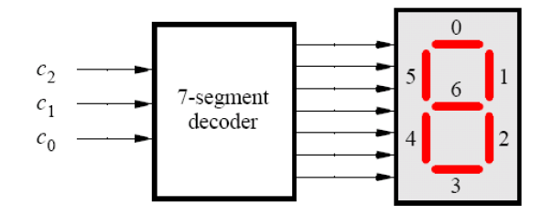

**Figura 1:** definizione della entity del decoder utilizzato

Si procede con la definizione delle funzioni logiche necessarie per la realizzazione del progetto. Nella seguente tabella, ciascun segmento è indicato per comodità con la notazione $n_{i}$, dove *i* è il numero identificato in **Figura 1**.

|  |  |  |
| --- | --- | --- |
| $c_{2}c_{1}c_{0}$ | Lettera | $n_{0}n_{1}n_{2}n_{3}n_{4}n_{5}n_{6}$ |
| 000 | H | 1001000 |
| 001 | E | 0110000 |
| 010 | L | 1110001 |
| 011 | O | 0000001 |
| 100 |  | 1111111 |
| 101 |  | 1111111 |
| 110 |  | 1111111 |
| 111 |  | 1111111 |

Poiché i segmenti luminosi si accendono in corrispondenza del valore logico ‘0’, le funzioni logiche vengono ricavate a partire dalle mappe di Karnaugh in forma POS (Product of Sum).

MAPPE DI KAZZAUGH

Una volta definite le funzioni logiche desiderate, nel file *segment7_decoder.vhd* viene descritto il decoder utilizzato per controllare i 7 segmenti luminosi del display, facendo attenzione anche ad assegnare correttamente i pin. Per testare il funzionamento in assenza della scheda DE2, viene creato il file *segment7_decoder_tb.vhd* per effettuare una simulazione su ModelSim.

Risultati

Vengono riportati nelle figure seguenti i risultati ottenuti con Quartus II e ModelSim: la simulazione effettuata mostra che è possibile scrivere la parola “HELLO” con il display a 7 segmenti, un carattere per volta; alle combinazioni degli ingressi diverse dalle quattro necessarie per i singoli caratteri corrisponde il display spento.

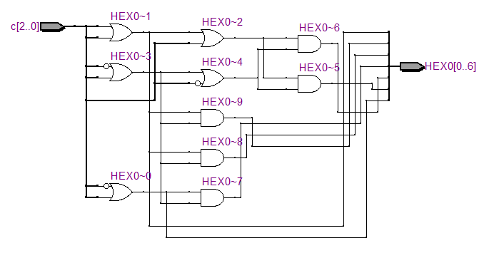

**Figura 2:** vista RTL del decoder

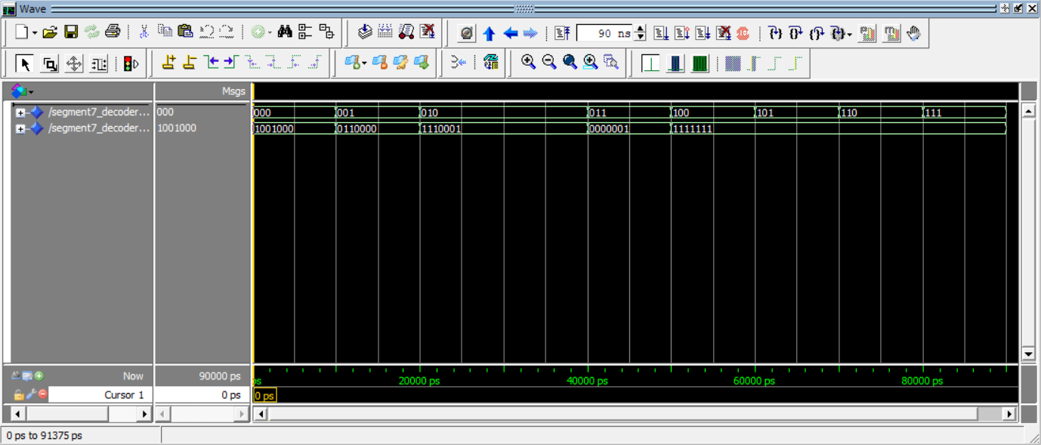

**Figura 3:** output della simulazione effettuata con Modelsim

**2 - Multiplexing the 7-segments display output**

Spiegazione teorica

lll

Procedimento

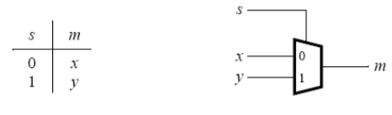

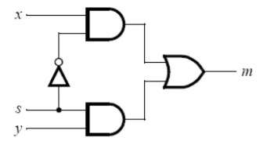

**Figura 4:** schema a blocchi del MUX 2-to-1 al livello gate (SOP)

Risultati

**3 – 5-to-1 Multiplexer**

Spiegazione teorica

In questo caso, l’uscita *m* del circuito deve essere scelta tra 5 possibili ingressi, indicati con *u*, *v*, *w*, *x*, e *y*. Per questo motivo, sono necessari 3 bit di selezione.

Procedimento

La *entity* che si vuole realizzare è un MUX 5-to-1, rappresentato a livello *blackbox* come segue. A seconda del numero di selezione, rappresentato come detto su 3 bit, l’uscita assumerà uno dei valori di ingresso.

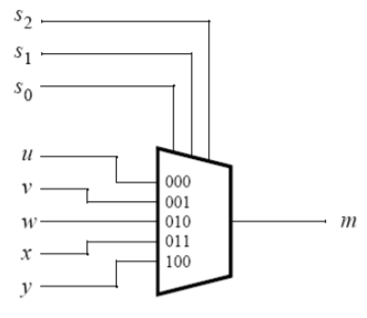

**Figura 11:** simbolo del MUX 5-to-1

Il “blocco elementare” per la realizzazione del circuito richiesto è nuovamente il MUX 2-to-1 presentato in precedenza. Con il consueto approccio, è possibile rappresentare la funzione logica del circuito e il suo schema a blocchi.

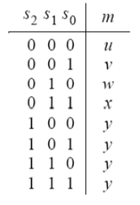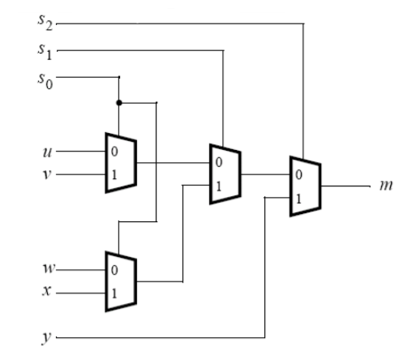

**Figura 12:** tavola di verità e schema a blocchi

Il MUX 5-to-1 è descritto nel file *MUX5to1.vhd* e viene controllato il suo funzionamento con il relativo testbench (*MUX5to1_tb.vhd*). Poiché viene richiesto un parallelismo su 3 bit per ingressi e uscite, anche in questo caso si procede mettendo in parallelo tre MUX 5-to-1, collegati allo stesso segnale di selezione *s* (sempre su 3 bit): nella *entity* riportata, il parallelismo è indicato come di consueto semplicemente aggiungendo una linea sugli ingressi e sull’uscita, specificando il numero di bit.

Si è scelto anche in questo caso di utilizzare il nome MUX 15-to-3 allo scopo di differenziare la notazione; descrizione in VHDL e relativo testbench sono nei files *MUX15to3.vhd* e *MUX15to3_tb.vhd*.

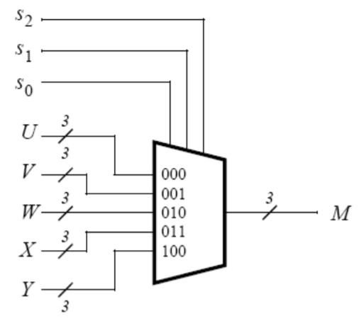

**Figura 13:** simbolo del MUX 5-to-1 su 3 bit

Risultati

Si riportano vista RTL e risultati della simulazione con Modelsim dei due circuiti descritti nella sezione precedente. Per quanto riguarda la simulazione, nella vista Wave di Modelsim non sono stati riportati i valori degli ingressi, impostati come costanti per provare un approccio differente dal precedente. I valori scelti per la simulazione sono:

* *u* = 0, che compare in uscita quando *s* = “000”;
* *v* = 1, che compare in uscita quando *s* = “001”;
* *w* = 0, che compare in uscita quando *s* = “010”;
* *x* = 1, che compare in uscita quando *s* = “011”;
* *y* = 0, che compare in uscita per gli altri valori di *s*.

Il valore di *s* cambia ogni 10 ns, dunque si è scelto di simulare per 80 ns in modo da controllare tutte le combinazioni.

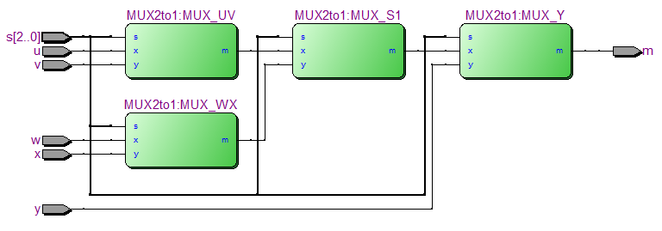

**Figura 14:** RTL view del MUX 5-to-1

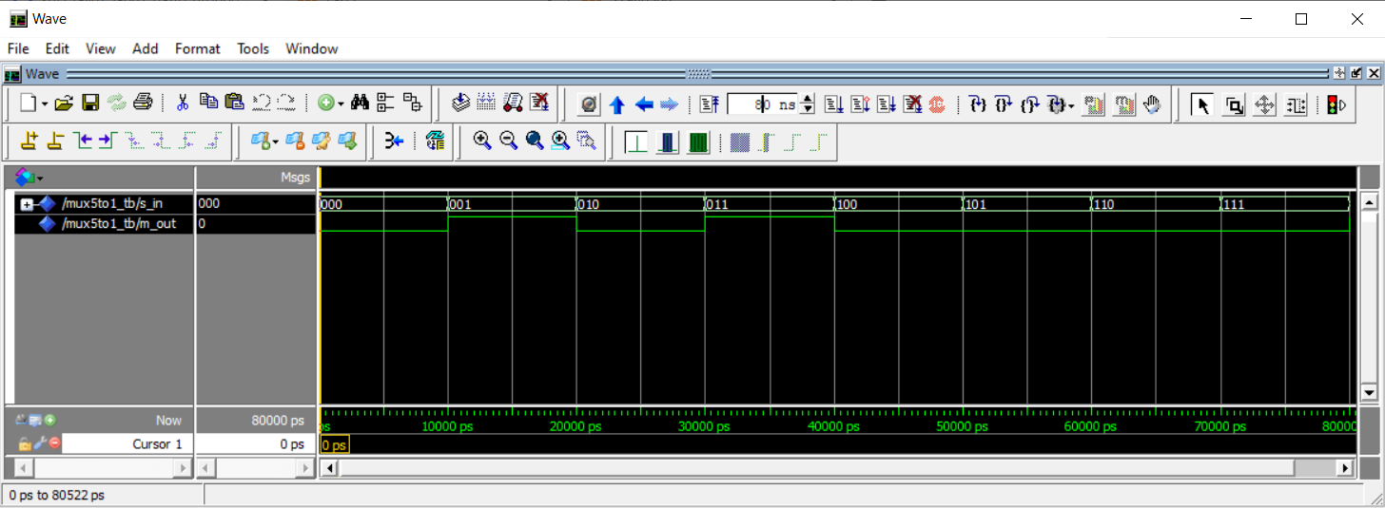

**Figura 15:** simulazione effettuata con Modelsim

Nel caso di MUX 5-to-1 con parallelismo a 3 bit (indicato come MUX 15-to-3) si impostano per la simulazione i seguenti valori dei segnali di ingresso:

* *u* = “001”, che compare in uscita quando *s* = “000”;
* *v* = “010”, che compare in uscita quando *s* = “001”;
* *w* = “011”, che compare in uscita quando *s* = “010”;
* *x* = “100”, che compare in uscita quando *s* = “011”;
* *y* = “101”, che compare in uscita per gli altri valori di *s*.

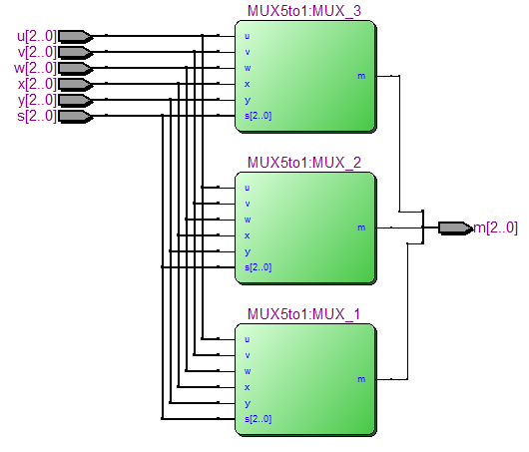

**Figura 16:** RTL view del MUX 15-to-3

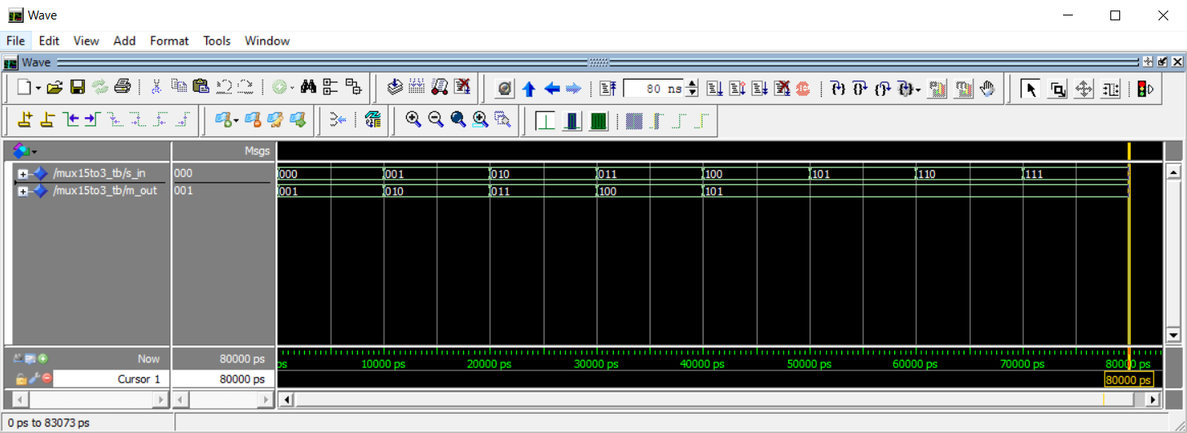

**Figura 17:** simulazione effettuata con Modelsim

**Appendice**

**1 – Controlling a 7-segments display**

Codice

|  |
| --- |
| library ieee; use ieee.std_logic_1164.all;  entity segment7_decoder is  port(  c: in std_logic_vector(2 downto 0); --inputs  HEX0: out std_logic_vector(0 to 6) --segments  ); end segment7_decoder;  architecture Behavior of segment7_decoder is begin  HEX0(0) <= c(2) OR (NOT c(0));  HEX0(1) <= (c(2) OR c(1) OR c(0)) AND (c(2) OR (NOT c(1)) OR (NOT c(0)));  HEX0(2) <= (c(2) OR c(1) OR c(0)) AND (c(2) OR (NOT c(1)) OR (NOT c(0)));  HEX0(3) <= (c(2) OR ( NOT c(0))) AND ( c(2) OR ( NOT c(1)));  HEX0(4) <= (c(2) OR c(1)) AND (c(2) OR (NOT c(1)));  HEX0(5) <= (c(2) OR c(1)) AND (c(2) OR (NOT c(1)));  HEX0(6) <= c(2) OR c(1); end Behavior; |

Codice VHDL per decoder display a 7 segmenti

|  |
| --- |
| library ieee; use ieee.std_logic_1164.all;  entity segment7_decoder_tb is end segment7_decoder_tb;  architecture Behavior of segment7_decoder_tb is  component segment7_decoder  port(  c: in std_logic_vector(2 downto 0);  segs: out std_logic_vector(0 to 6)  ); end component;  signal c_in: std_logic_vector(2 downto 0) := "111"; --all segs turned off signal segs_out: std_logic_vector(0 to 6); begin  DUT : segment7_decoder port map (c => c_in, segs => segs_out); process begin  c_in <= "000"; -- "H => 1001000"  wait for 10 ns;  c_in <= "001"; -- "E => 0110000"  wait for 10 ns;  c_in <= "010"; -- "L => 1110001"  wait for 10 ns;  c_in <= "010"; -- "L => 1110001"  wait for 10 ns;  c_in <= "011"; -- "O => 0000001"  wait for 10 ns;  c_in <= "100"; -- "blank from now on => 1111111"  wait for 10 ns;  c_in <= "101";  wait for 10 ns;  c_in <= "110";  wait for 10 ns;  c_in <= "111";  wait for 10 ns; end process;   end Behavior; |

Testbench per il decoder

**2 - 2-to-1 Multiplexer**

Codice

|  |
| --- |
| library ieee; use ieee.std_logic_1164.all;  entity MUX2to1 is  port( x, y: in std_logic; --inputs  s: in std_logic; --selector  m: out std_logic --output  ); end MUX2to1;  architecture Behavior of MUX2to1 is begin  m <= (NOT (s) AND x) OR (s AND y); end Behavior; |

Codice VHDL per MUX 2-to-1

|  |
| --- |
| library ieee; use ieee.std_logic_1164.all;  entity MUX2to1_tb is end MUX2to1_tb;  architecture Behavior of MUX2to1_tb is  component MUX2to1  port(  x, y: in std_logic; --inputs  s: in std_logic; --selector  m: out std_logic --output  ); end component;  signal x_in: std_logic; signal y_in: std_logic; signal s_in, m_out: std_logic;  begin  x_in <= '1';  y_in <= '0'; --constant inputs in order to verify the behaviour of the circuit, emulating the switches  DUT: MUX2to1 port map (x => x_in, y=> y_in, s => s_in, m => m_out);   process begin  s_in <= '0'; -- if s=0 then m=x that equals to 1 (m = 1)  wait for 4 ns;  s_in <= '1'; -- if s=1 then m=y that equals to 0 (m = 0)  wait for 4 ns; end process; end Behavior; |

Testbench del MUX 2-to-1

|  |
| --- |
| library ieee; use ieee.std_logic_1164.all;  entity MUX16to8 is  port(x, y: in std_logic_vector(7 downto 0); --inputs  s: in std_logic; --selectors  m: out std_logic_vector(7 downto 0) --outputs  ); end MUX16to8;  architecture Structure of MUX16to8 is  component MUX2to1  port(x, y: in std_logic; --inputs  s: in std_logic; --selector  m: out std_logic --output  ); end component;  begin  GEN: for i in 7 downto 0 generate  MUX: MUX2to1 port map (x => x(i), y => y(i), s => s, m => m(i));  end generate GEN; end Structure; |

Codice VHDL per MUX 2-to-1 a 8 bit

|  |
| --- |
| library ieee; use ieee.std_logic_1164.all;  entity MUX16to8_tb is end MUX16to8_tb;  architecture Behavior of MUX16to8_tb is  component MUX16to8  port(x, y: in std_logic_vector(7 downto 0); --inputs  s: in std_logic; --selectors  m: out std_logic_vector(7 downto 0) --outputs  ); end component;  signal X_in: std_logic_vector(7 downto 0); signal Y_in: std_logic_vector(7 downto 0); signal s_in: std_logic; signal M_out: std_logic_vector(7 downto 0);  begin  X_in <= "11111111";  Y_in <= "00000000";   DUT: MUX16to8 port map (x => X_in, y=> Y_in, s => s_in, m(7 downto 0) => M_out(7 downto 0));  process begin  s_in <= '0'; -- if s=0 then M=X  wait for 4 ns;  s_in <= '1'; -- if s=0 then M=Y  wait for 4 ns; end process; end Behavior; |

Testbench del MUX 2-to-1 a 8 bit

**3 – 5-to-1 Multiplexer**

Codice

|  |
| --- |
| library ieee; use ieee.std_logic_1164.all;  entity MUX5to1 is  port(  u, v, w, x, y: in std_logic; --inputs  s: in std_logic_vector(2 downto 0); --selectors  m: out std_logic --output  ); end MUX5to1;  architecture Structure of MUX5to1 is  component MUX2to1  port(  x, y: in std_logic; --inputs  s: in std_logic; --selector  m: out std_logic --output  ); end component;  signal mth_output: std_logic_vector(2 downto 0); begin  MUX_UV: MUX2to1 port map (x => u, y => v, s => s(0), m => mth_output(0));  MUX_WX: MUX2to1 port map (x => w, y => x, s => s(0), m => mth_output(1));  MUX_S1: MUX2to1 port map (x => mth_output(0), y => mth_output(1), s => s(1), m => mth_output(2));  MUX_Y: MUX2to1 port map (x => mth_output(2), y => y, s => s(2), m => m); end Structure; |

Codice VHDL per MUX 5-to-1

|  |
| --- |
| library ieee; use ieee.std_logic_1164.all;  entity MUX5to1_tb is end MUX5to1_tb;  architecture Behavior of MUX5to1_tb is  component MUX5to1  port(  u, v, w, x, y: in std_logic; --inputs  s: in std_logic_vector(2 downto 0); --selectors  m: out std_logic --output  ); end component;  constant v_in, x_in: std_logic := '1'; -- we set constants only for demonstration purposes: u,v,w,x,y constant u_in, w_in, y_in: std_logic:= '0'; -- could be any input value in the circuit signal s_in: std_logic_vector(2 downto 0); signal m_out: std_logic;  begin  DUT: MUX5to1 port map (  u => u_in, v => v_in, w => w_in, x => x_in, y=> y_in,  s => s_in, m => m_out  );   process begin  -- if s=0 then m=x that equals to 1 (m = 1)  -- if s=1 then m=y that equals to 0 (m = 0)    s_in <= "000"; -- u (m=0)  wait for 10 ns;  s_in <= "001"; -- v (m=1)  wait for 10 ns;   s_in <= "010"; -- w (m=0)  wait for 10 ns;  s_in <= "011"; -- x (m=1)  wait for 10 ns;  s_in <= "100"; -- y (m=0)  wait for 10 ns;  s_in <= "101"; -- y (m=0)  wait for 10 ns;  s_in <= "110"; -- y (m=0)  wait for 10 ns;  s_in <= "111"; -- y (m=0)  wait for 10 ns; end process; end Behavior; |

Testbench del MUX 5-to-1

|  |
| --- |
| library ieee; use ieee.std_logic_1164.all;  entity MUX15to3 is  port(u, v, w, x, y: in std_logic_vector(2 downto 0); --inputs  s: in std_logic_vector(2 downto 0); --selectors  m: out std_logic_vector(2 downto 0) --output  ); end MUX15to3;  architecture Structure of MUX15to3 is  component MUX5to1  port(u, v, w, x, y: in std_logic; --inputs  s: in std_logic_vector(2 downto 0); --selectors  m: out std_logic --output  ); end component;  begin  MUX_1: MUX5to1 port map (u => u(0), v => v(0), w => w(0), x => x(0), y => y(0), s => s, m => m(0));  MUX_2: MUX5to1 port map (u => u(1), v => v(1), w => w(1), x => x(1), y => y(1), s => s, m => m(1));  MUX_3: MUX5to1 port map (u => u(2), v => v(2), w => w(2), x => x(2), y => y(2), s => s, m => m(2)); end Structure; |

Codice VHDL per MUX 5-to-1 a 3 bit

|  |
| --- |
| library ieee; use ieee.std_logic_1164.all;  entity MUX15to3_tb is end MUX15to3_tb;  architecture Behavior of MUX15to3_tb is  component MUX15to3  port(  u, v, w, x, y: in std_logic_vector(2 downto 0); --inputs  s: in std_logic_vector(2 downto 0); --selectors  m: out std_logic_vector(2 downto 0) --output  ); end component;  -- we count from 1 to 5 constant u_in: std_logic_vector(2 downto 0) := "001"; -- number 1 constant v_in: std_logic_vector(2 downto 0) := "010"; -- number 2 constant w_in: std_logic_vector(2 downto 0) := "011"; -- number 3 constant x_in: std_logic_vector(2 downto 0) := "100"; -- number 4 constant y_in: std_logic_vector(2 downto 0) := "101"; -- number 5  signal s_in: std_logic_vector(2 downto 0); signal m_out: std_logic_vector(2 downto 0);  begin  DUT: MUX15to3 port map (  u => u_in, v => v_in, w => w_in, x => x_in, y=> y_in,  s => s_in, m => m_out  );   process begin  s_in <= "000"; -- u (m=001 => "1")  wait for 10 ns;  s_in <= "001"; -- v (m=010 => "2")  wait for 10 ns;   s_in <= "010"; -- w (m=011 => "3")  wait for 10 ns;  s_in <= "011"; -- x (m=100 => "4")  wait for 10 ns;  s_in <= "100"; -- y (m=101 => "5")  wait for 10 ns;  s_in <= "101"; -- y (m=101 => "5")  wait for 10 ns;  s_in <= "110"; -- y (m=101 => "5")  wait for 10 ns;  s_in <= "111"; -- y (m=101 => "5")  wait for 10 ns; end process; end Behavior; |

Testbench MUX 5-to-1 a 3 bit